**Міністерство освіти і науки України**

**Національний технічний університет України**

**«Київський політехнічний інститут імені ігоря сікорського»**

**Кафедра конструювання ЕОА**

**ЗВІТ**

з лабораторної роботи №3  
по курсу «Аналогова схемотехніка»  
на тему

«Дослідження польового МДН транзистора з індукованим n-каналом»

Виконав:

студент гр. ДК-72

Волинко Н. А.

Перевірив:

доцент

Короткий Є. В.

Київ – 2019

1. **Дослідження залежності Iс (Uзв) для n-канального польового МДН транзистора 2N7000**

**а.** Під час лабораторного заняття було проведено симуляцію роботи моделі польового МДН транзистора 2N7000 в режимі лінійного підвищєння напруги затвор-виток за наступною схемою:

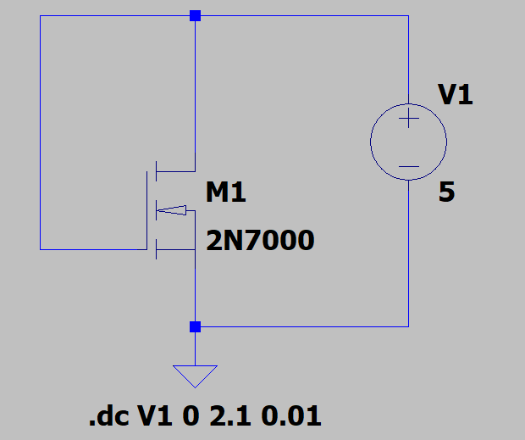

В результаті виконання симуляції було отримано таку залежність струму стоку:

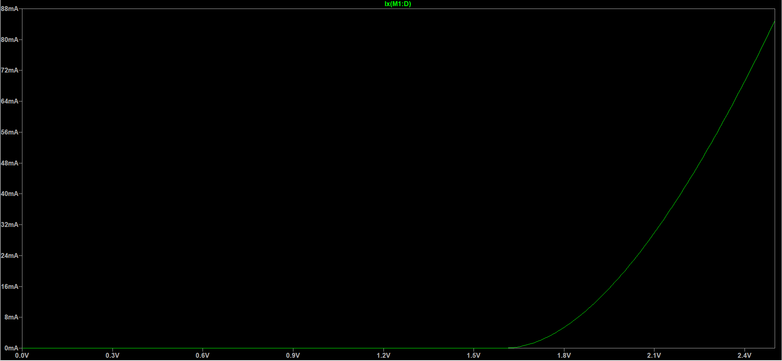

Для розрахунку порогової напруги оберемо струм стоку 8 мА, який протікає при напрузі на затворі 1.845 В:

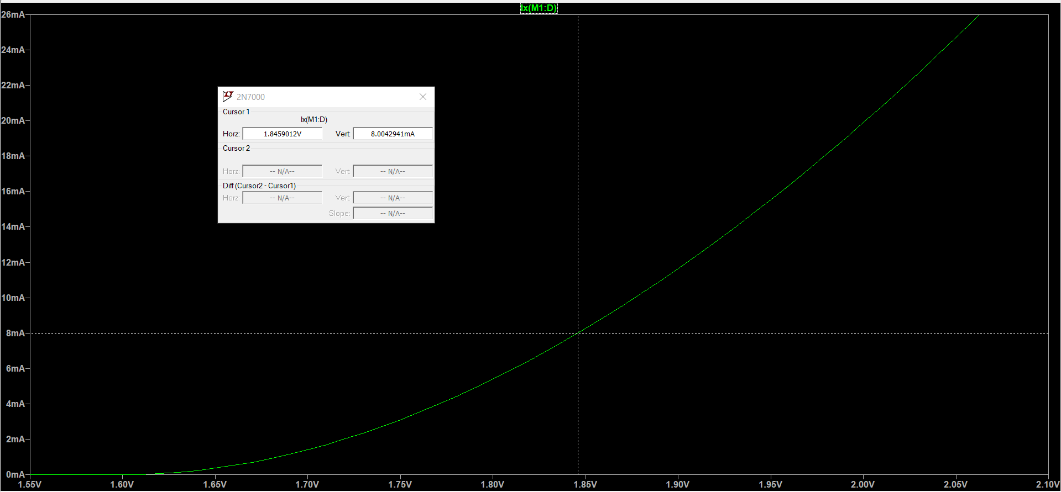

Струм, що в 4 рази більший за нього, тобто, 32 мА, протікає при напрузі стоку 2,118В:

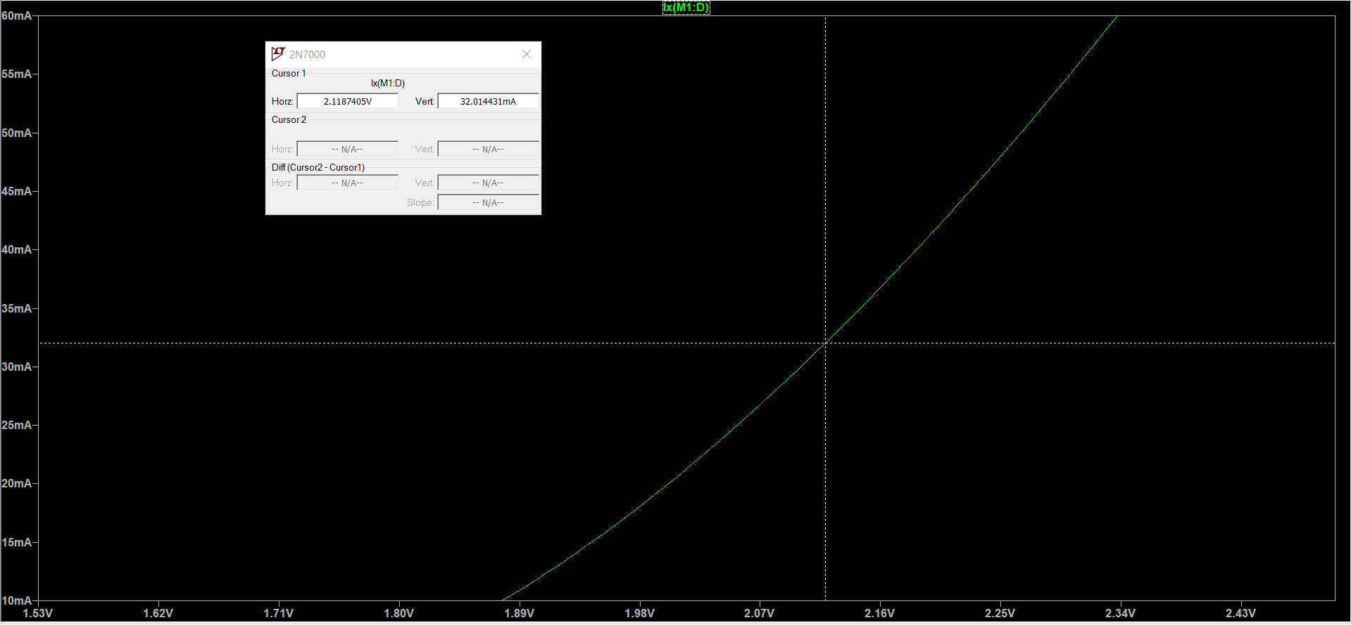

Розрахуємо порогову напругу за наступною формулою:



$U_{п}=2*1,846-2,118=1,574В$,

В результаті отримаємо порогову напругу рівну 1,57 В, що цілком відповідає графіку залежності. Якщо підставити отриману порогову напругу в формулу $I_{c}=\frac{b}{2}{(U_{зв}-U_{п})}^{2}$, то можна отримати:

$$32*{10}^{-3}=\frac{b}{2}{\left(2,118-1,574\right)}^{2}$$

$$32*{10}^{-3}=\frac{b}{2}0,298$$

$$b=\frac{32*{10}^{-3}*2}{0,298}=214,8*{10}^{-3}$$

**b.** Потім було складено схему на макетній платі та вже експериментальним методом отримано залежність струму стоку від напруги:



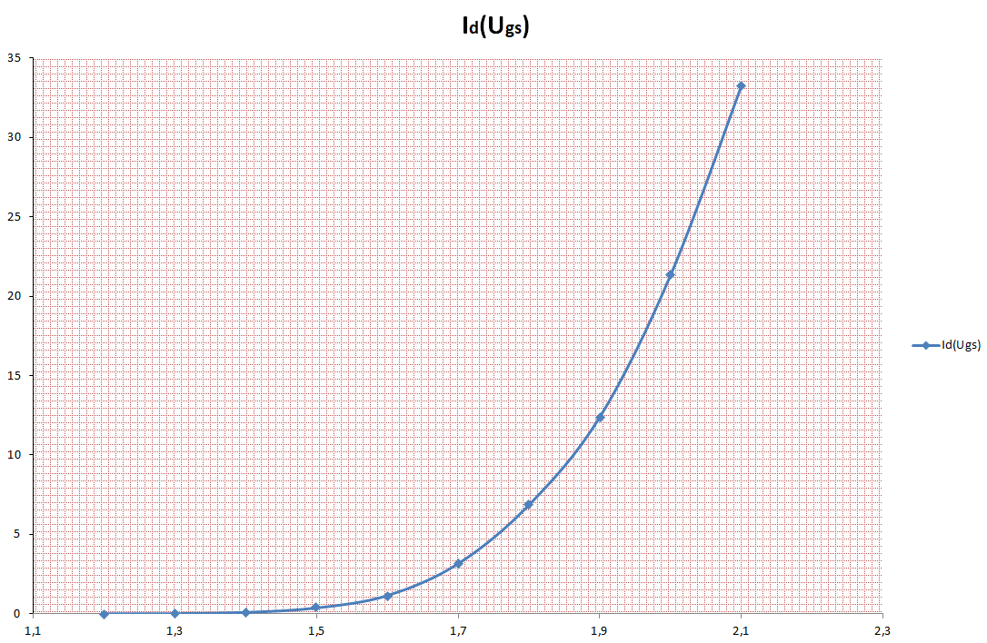

Для визначення Uп візьмемо дві точки, U=1.8 B та U=2.05 B (приблизно екстраполюючи

до 27,44 мА) Uп = 1.8*2-2.05 = 1.55B. Тепер знайдемо коефіцієнт b:

$$b=\frac{2* I_{c}}{{(U_{зв}-U_{п})}^{2}}=\frac{27.44*{10}^{-3}*2}{0,298}=219,5*{10}^{-3}$$

Як можемо бачити порогова напруга визначена експериментально майже зійшлась з пороговою напругою визначеною за допомогою симуляції, що підтверджує достовірність проведених досліджень.

1. **Дослідження залежності Iс (Uвс) для n-канального**

**польового МДН транзистора 2N7000**

**а.** Було проведено симуляцію роботи моделі польового МДН транзистора 2N7000 в режимі лінійного підвищєння напруги затвор-виток за наступною схемою:

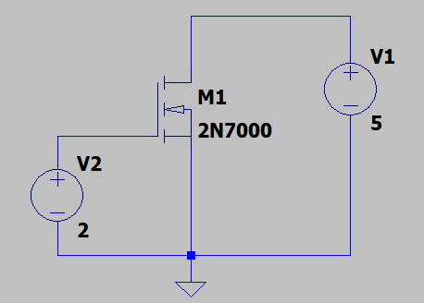

В результаті симуляції ми отримали наступні характеристики:

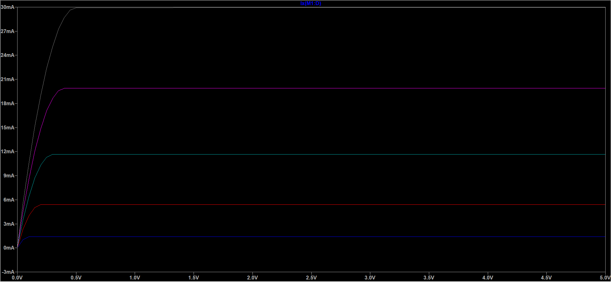

Перевіряємо умову досягнення струму насичення каналу *Uвс ≥ Uзв – Uп* в даній симуляції:

*1.Uзв =* 1,7В. Насичення досягнуто при *Uвс* = 0,1В ≈ 1,7В – 1,57В = 0,13В

*2.Uзв =* 1,8В. Насичення досягнуто при *Uвс* = 0,2В ≈ 1,8В – 1,57В = 0,23В

*3.Uзв =* 1,9В. Насичення досягнуто при *Uвс* = 0,3В ≈ 1,9В – 1,57В = 0,33В

*4.Uзв =* 2,0В. Насичення досягнуто при *Uвс* = 0,4В ≈ 2,0В – 1,57В = 0,43В

*5.Uзв =* 2,1В. Насичення досягнуто при *Uвс* = 0.5В ≈ 2,1В – 1,57В = 0,53В

Умова виконується для сімейства характеристик, але слід відмітити що невелика розбіжність уже виникає після другого знаку після коми. Причиною виникнення даної похибки можна вважати неточне визначення порогової напруги та похибки при отриманні результатів симуляції.

1. **Дослідження підсилювача з загальним витоком на**

**польовому МДН транзисторі 2N7000**

**а.** Було проведено симуляцію підсилювача з загальним витоком в середовищі LTSpice за наступною схемою:

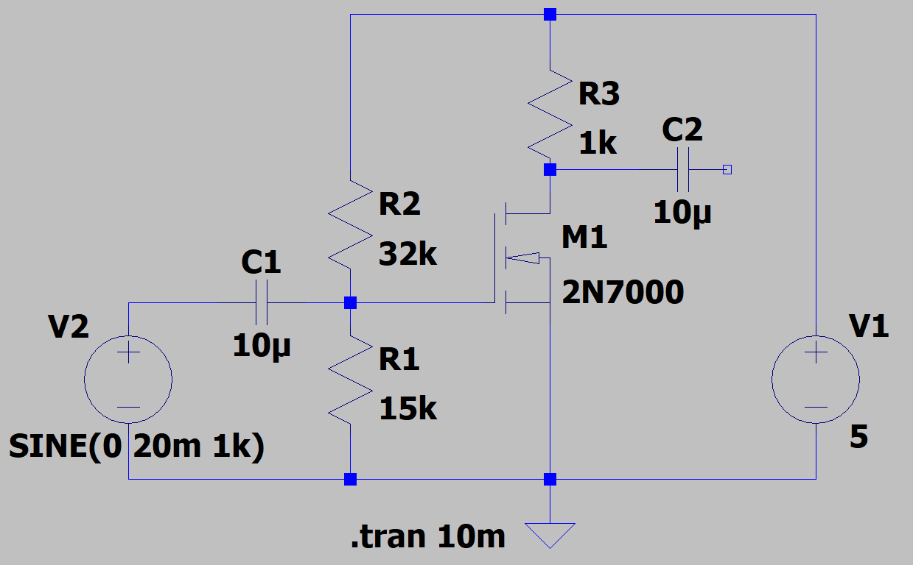

В даній схемі було використано польовий транзистор 2N7000 та компоненти з наступними параметрами:

R1 = 15 кОм;

R2 = 32 кОм;

R3 = 1 кОм;

C1 = C2 = 10 мкФ;

В результаті симуляції отримали наступні результати:

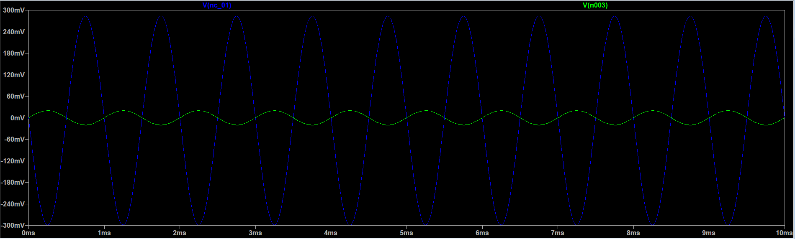

**b.** Далі ми склали схему підсилювача на макетній платі. Нами було використано наступні компоненти такі як і в симуляції. В якості генератора сигналу та осцилографу було використано пристрій Analog Discovery 2. Для перевірки робочої точки напругу генератора сигналу виставили рівною нулю. Отримали такі параметри робочої точки спокою:

Uзв0 = 1,595 В;

Uвс0 = 3,67 В;

Ic0 = 1,23 мА;

Потім на вхід підсилювача подали сигнал, аналогічний вхідному в симуляції. На виході отримали синусоїдальний сигнал без нелінійних спотворень(що свідчить про правильність вибраної точки), обернений по фазі на 180 градусів:

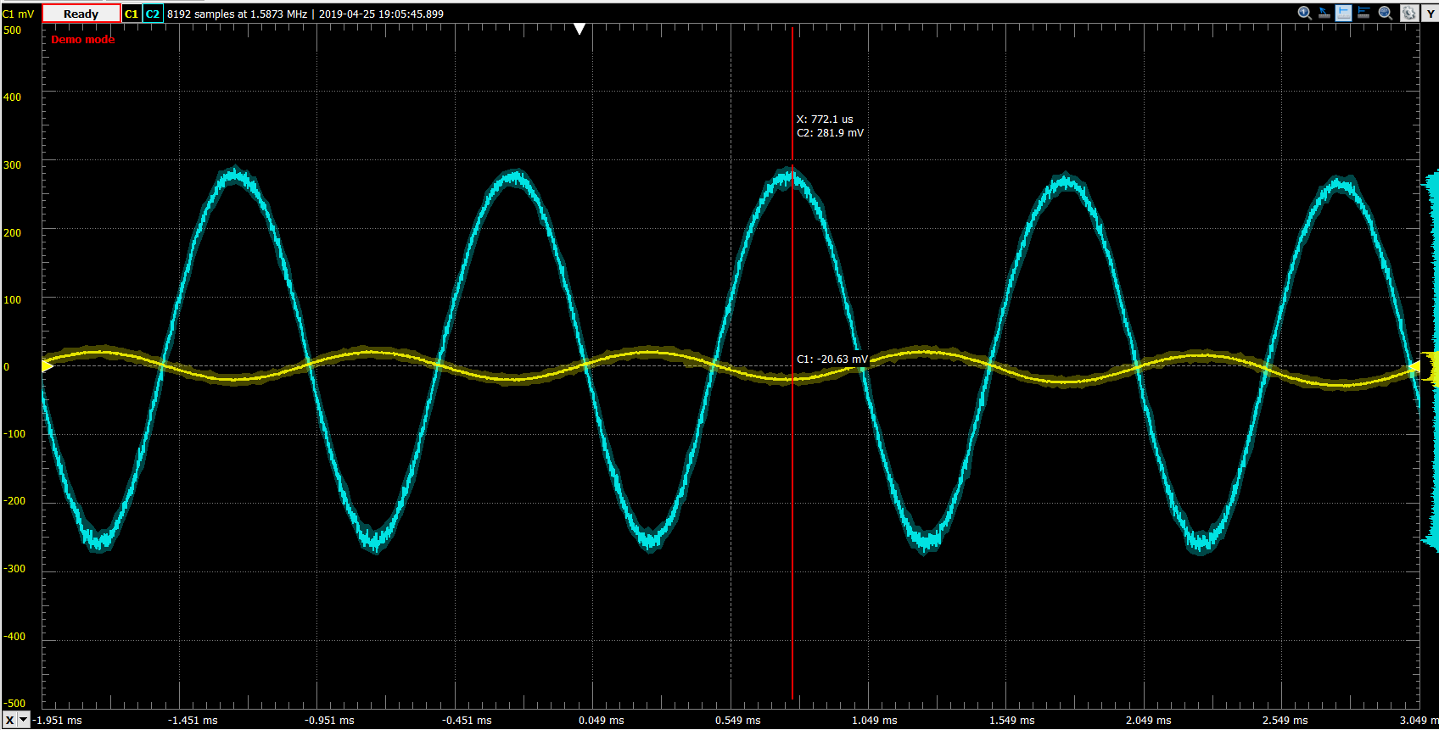

Наступним кроком ми визначили коефіцієнт підсилення за напругою як відношення амплітуди вихідного сигналу до амплітуди вхідного:

$$K_{U}=\frac{U_{вих}}{U_{вх}}=\frac{282 мВ}{-20 мВ}=-14,1$$

**с.** Для знаходження максимальної амплітуди вхідного сигналу напругу на вході підвищували до тих пір, поки на виході не з’явились нелінійні спотворення. Такою напругою виявилась 50÷80 мВ. Спотворення виглядали так:

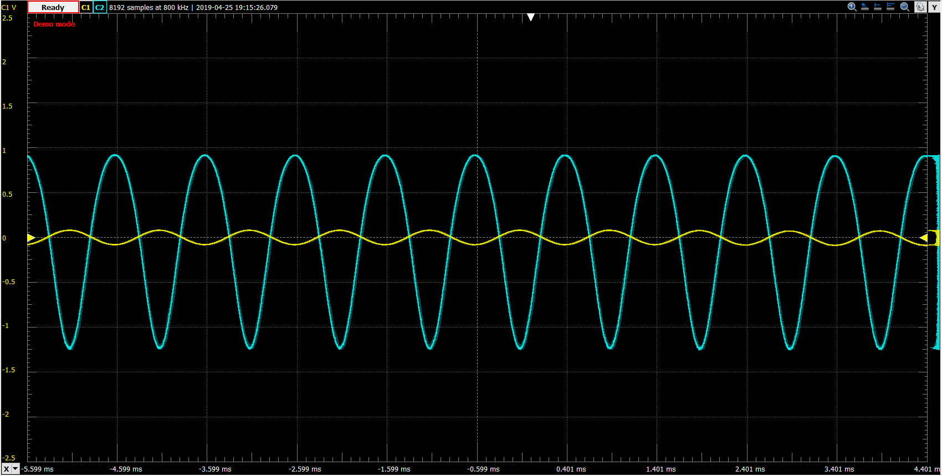

**d.** Для експериментального визначення передавальної провідності робочу точку транзистора змістили на 0,085В шляхом включення до резистору R2 послідовно додатковий резистор на 1182 Ом. Струм спокою виріс з 1,23 мА до 2,55 мА.

Тоді ΔUзв = 0,085В, а ΔIс = 1,32мА.

$$g_{m}=\frac{∆I_{c}}{∆U_{зв}}=\frac{1,32*{10}^{-3}}{0,085}=15,52 мС$$

Зі знайденої передавальної провідності можна знайти теоретичний коефіцієнт підсилення за напругою:

$$K_{U}=\frac{U_{вих}}{U_{вх}}=-g_{m}R_{3}=-15,52*{10}^{-3}*1000=-15,52$$

Можна сказати, що розраховані значення коефіцієнту підсилення приблизно співпали. Похибка між теоретичним та практичним значення становить приблизно 9%.

**Висновки**

В даній лабораторній роботі провели експериментальне дослідження поведінки польового транзистору в різних режимах роботи. Також було складено схему підсилювача з загальним витоком і досліджено його роботу при різних вхідних параметрах. Експериментально та теоретично визначили коефіцієнт підсилення та передавальну провідність. В цілому, отримані результати свідчать про коректність математичних моделей роботи транзистора, але і про наявність невідповідностей у комп’ютерних моделях транзисторів.